Cekule
Cekule ir ciems Stopiņu novadā, Nabiņurgas krastā ziemeļos no bijušā Rīgas—Ērgļu dzelzceļa.
Apdzīvotā vieta izveidojusies kā karaspēka pilsētiņa pie armijas munīcijas noliktavām. Noliktavas uzcēla Latvijas armija, vēlāk tās izmantoja gan padomju, gan vācu bruņotie spēki. Tās tika izmantotas militārām vajadzībām periodā no 1920. līdz 1995. gadam. Ciema apbūve sastāv no padomju armijas celtām daudzdzīvokļu mājām, kā arī no nesen būvētām privātmājām.
Cekules novietojums Stopiņu novada teritorijā redzams attēlā.
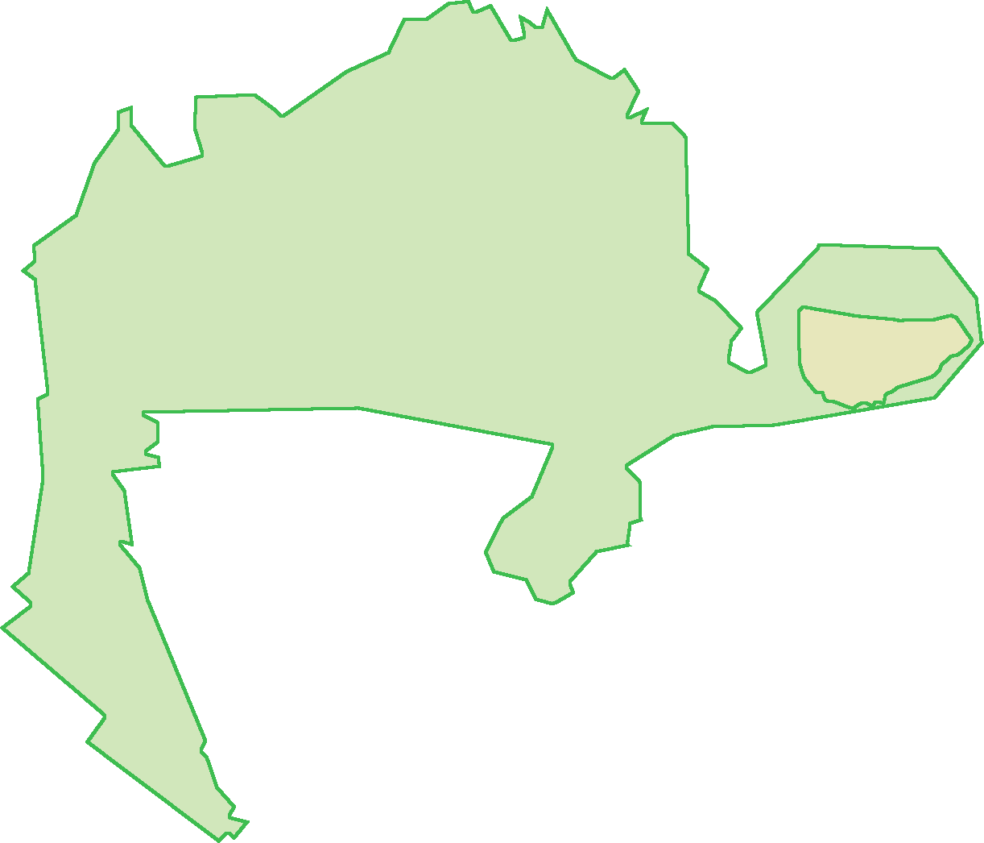

Iedzīvotāju komentārs:
„Man šeit patīk viss - klusums, ļoti mierīgi cilvēki, ļoti skaista apkārtne, putni dzied, puķes aug.” Cekules iedzīvotāja, dzīvo Cekulē teju 20 gadu.

Iedzīvotāju skaits | 226
Iedzīvotāju % no novada iedzīvotājiem | 2 %
Attālums līdz Rīgas centram | 22 km
Attālums līdz novada centram (Ulbrokai) | 11 km
Valsts un pašvaldības iestādes (izņemot izglītības iestādes) | Dienas centrs „Cekule”
Izglītības iespējas | Nav
NVO | Nav
Uzņēmumi,  uzņēmējdarbības jomas | Kopā 10 uzņēmumi, t.sk.:  5 vairumtirdzniecība un mazumtirdzniecība; automobiļu un motociklu remonts;  2 izmitināšana un ēdināšanas pakalpojumi u.c.
Medicīnas, veselības pakalpojumi | Nav
Pasta pakalpojumi | Pasta nodaļa „Cekule” fiziski atrodas Upeslejās
Nozīmīgākie kultūras, dabas u.c. brīvā laika pavadīšanas objekti | Nav
Naktsmītņu un ēdināšanas pakalpojumi | Nav
Uzņēmējdarbības formas | - Individuālais komersants (IK) – 1  - Individuālais uzņēmums (IND) – 1  - Sabiedrība ar ierobežotu atbildību (SIA) – 8

Stratēģijas īstenošanās rezultātā veiktās investīcijas

Projekti, kas īstenoti Cekulē
Projektu skaits | 2
Kopējais finansējums | 4103.58
Kopējais finansējums uz vienu ciemata iedzīvotāju | 118.16
Maksimālā projekta summa | 3541.5
Minimālā projekta summa | 562.08
Vidējais plānotais projektu īstenošanas laiks (atbilstoši projekta pieteikumam, mēnešos) | 7.5
Fonds | ELFLA - 2  EZF - 0
Projektu skaits katrā no rīcībām | 1.rīcība - 0  2.rīcība - 2  3.rīcība - 0  4.rīcība - 0  5.rīcība - 0
Projektu skaits, kuros plānots ieviest jauninājumus | 1
Projektu sasniegtie rezultāti (projektu skaits) | Iegādāts aprīkojums, iekārtas – 2
Jomas, kurās īstenoti projekti (projektu skaits) | Aktīvā atpūta, sports – 1  Dzīves vide, pašvaldības pakalpojumi – 1
Radītas darba vietas | Nav
Projekti, kas īstenoti Stopiņu novadā vai visas VRG teritorijā
Projektu skaits | 9
Kopējais finansējums | 64244.41
Maksimālā projekta summa | 12572.57
Minimālā projekta summa | 3141
Vidējais plānotais projektu īstenošanas laiks (atbilstoši projekta pieteikumam, mēnešos) | 7.2
Fonds | ELFLA -9  EZF - 0
Projektu skaits, kuros plānots ieviest jauninājumus | 9
Projektu skaits katrā no rīcībām | 1.rīcība - 4  2.rīcība - 5  3.rīcība - 0  4.rīcība - 0  5.rīcība - 0
Projektu sasniegtie rezultāti (projektu skaits) | Labiekārtošana – 2  Iegādāts aprīkojums, iekārtas – 2  Iegādāts inventārs (tērpi, u.tml) – 5
Jomas, kurās īstenoti projekti (projektu skaits) | Aktīvā atpūta, sports – 3  Tūrisms – 1  Dzīves vide, pašvaldības pakalpojumi – 1  Dejas, kori, kultūra – 3  Biedrības darbības atbalsts – 1
Radītas darba vietas | 0

Iedzīvotāju skatījums par novada un ciemata priekšrocībām un trūkumiem

Priekšrocības | Trūkumi
Labas izglītības iegūšanas iespējas - vidusskolas, pamatskola, mūzikas – mākslas skolas, sporta skola | Slikta sabiedriskā transporta satiksme
Vietējie izdevumi “Tēvzemīte” un “Salaspils vēstis” kā informēšanas un vietējās kopienas izveidošanas resurss | Slikta dzeramā ūdens kvalitāte
Atpūtas iespējas izmantojot dabas resursus – mežus, ūdeņus | Satiksmes intensitātes palielināšanās
Meža teritoriju lielais īpatsvars | Vides kvalitātes pasliktināšanās, piesārņojums

